CONTRATO DE ACOGIDA DE LA MASCOTA

COMPARECIENDO
De una parte:

Dña. Andrea María Quintana García con D.N.I 70905660-H, en representación de la Asociación Protectora de Animales y Plantas “Siempre Fiel”, con CIF G37511995 con domicilio en María Auxiliadora, nº 2, 37004, Salamanca, con teléfono 606543844 / 622643844 / 644 24 63 36.

La otra parte:

NOMBRE Y APELLIDOS:
DNI /NIE: | CORREO ELECTRÓNICO:
DIRECCIÓN:
LOCALIDAD: | PROVINCIA:
C.P: | TELÉFONO:

Ambas partes acuerdan celebrar el presente CONTRATO, de acuerdo con las siguientes

ESTIPULACIONES
Por el presente contrato recibo en régimen de acogida a la mascota indicada de la Asociación Siempre Fiel y me comprometo a cumplir las siguientes estipulaciones:

NOMBRE: |  | ESPECIE: CANINA
MICROCHIP: |  | Nº PASAPORTE:
RAZA: | SEXO: | F.NACIMIENTO:
CAPA: | TAMAÑO: | ESTERILIZADO:

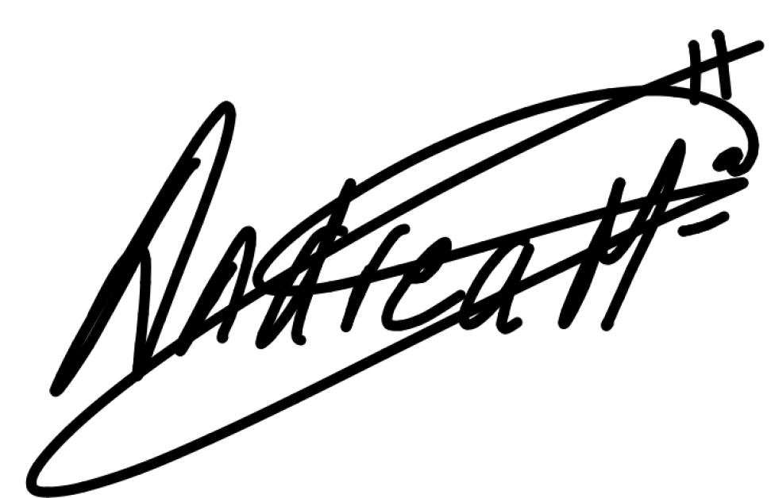


1ª- La persona que acoge se compromete a cumplir la legislación sobre protección animal, tanto estatal como de la Comunidad Autónoma en la que resida, proporcionando al mismo todos los cuidados precisos, tanto una alimentación adecuada, tratamientos veterinarios (cubiertos por la protectora a no ser que dicho animal esté RESERVADO por posible adopción dentro de dicho régimen vigente, en el cual la persona que lo ha reservado deberá de hacerse cargo de los gastos de dicho animal) como todos los cuidados necesarios, de conformidad con la ley
https://www.boe.es/eli/es-cl/l/1997/04/24/5/con.

Si la persona quiere ayudar con alguna colaboración en su mantenimiento, soporte alimenticio adecuado, materiales, asistencia veterinaria, etc… puede hacerlo de forma altruista como donación a la protectora (no se admiten requerimientos económicos después de cualquier tipo de donación voluntaria por parte del titular de la acogida o personas que convivan con ésta).

2ª- En caso de que el ANIMAL ACOGIDO SEA MENOR DE 3 MESES y por motivos de edad no esté aún identificado con su correspondiente microchip hasta su pronta identificación según nuestros veterinarios, sigue perteneciendo legalmente a la protectora; si se diera el caso de sustracción de propiedad del animal será automáticamente interpuesta DENUNCIA POR ROBO ante la autoridad competente.

3ª- SI USTED ACOGE A UN CACHORRO QUEDA TERMINANTEMENTE PROHIBIDO SACARLO AL EXTERIOR DEL DOMICILIO hasta que finalice su PROTOCOLO DE VACUNACIONES.

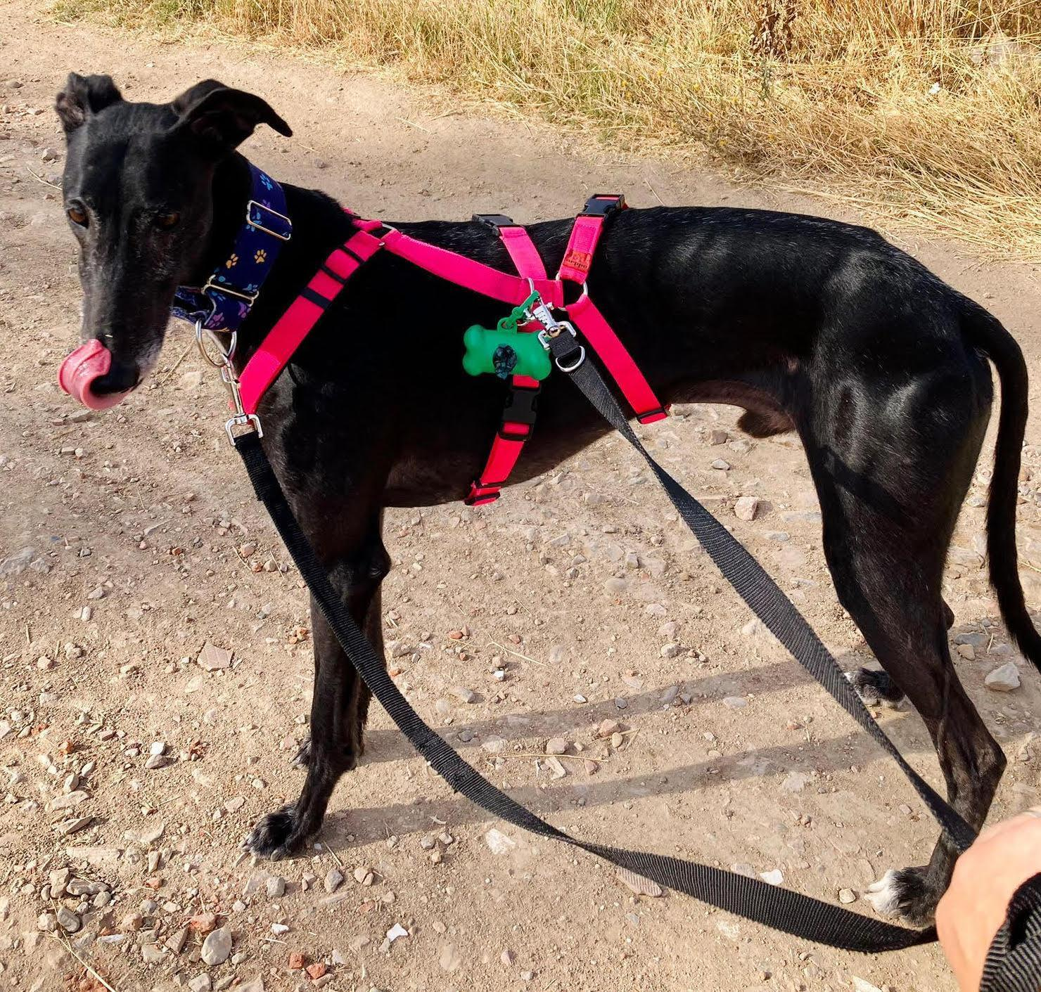
4ª- ESTÁ PROHIBIDA LA SUELTA DEL ANIMAL FUERA DE SU DOMICILIO, TAMPOCO EN PARQUES HOMOLOGADOS PARA PERROS (pipicanes). Siempre tendrá que ir atado con el correaje bien ajustado y sus elementos correctamente puestos que se le hayan aportado y en casos excepcionales y con el consentimiento de los responsables del animal correa larga en pipicanes espaciosos o campo, sabiendo previamente el uso de la correa larga siempre anclada al arnés.
- CORREAJE GALGO/PODENCO O ESCAPISTA constará de arnés 3 PUNTAS, martingale y correa doble anclada al collar y arnés siempre los elementos ajustarlos
antes de salir a la calle.
ARNÉS TRIPLE




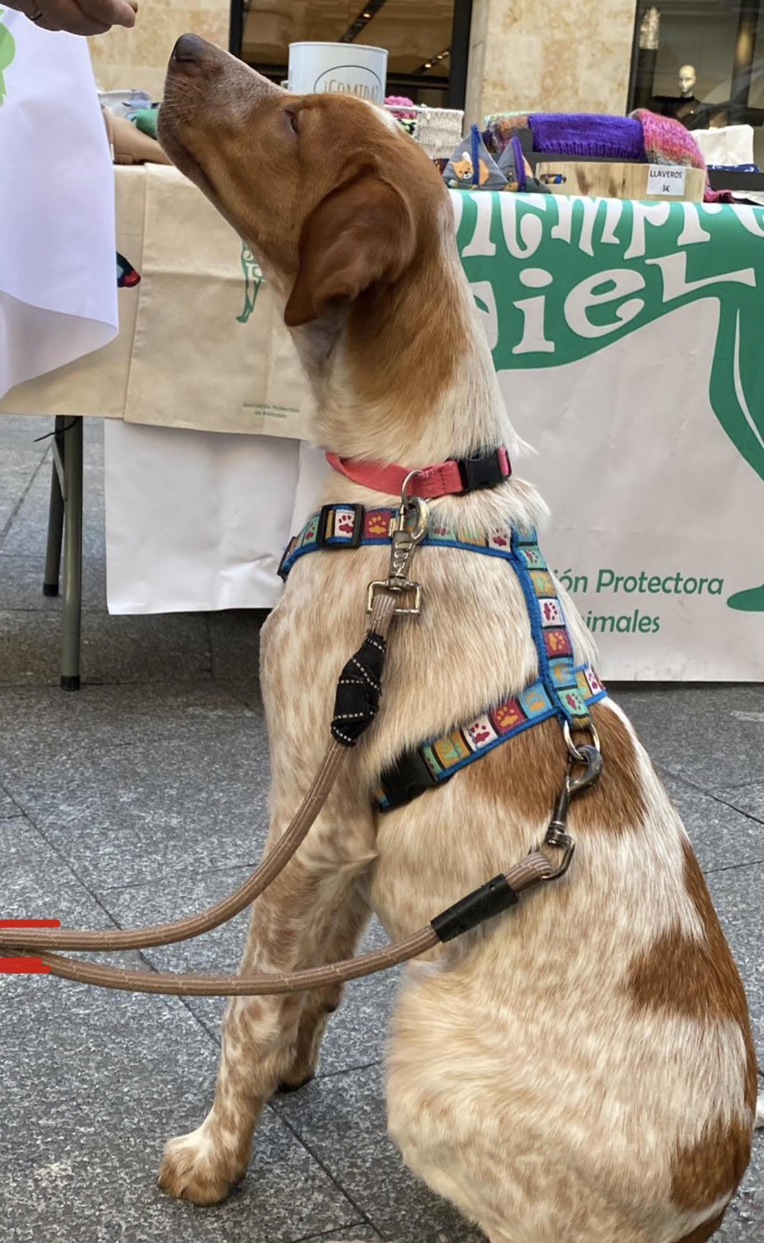
- CORREAJE PERROS NO GALGOS/ PODENCOS O ESCAPISTA consta de arnés 2 PUNTAS, collar normal y correa doble anclada al collar y arnés.
LA SUELTA DEL ANIMAL ESTÁ SANCIONADA:
- Sanción económica de 100€ por suelta además de la sanción administrativa que la ordenanza municipal que tiene estipulada y por nuestra parte incumplimiento de contrato.
ARNES 2 PUNTAS
- Retirada de custodia del animal en acogida, buscando una acogida que sea responsable.

5ª- LA CASA DE ACOGIDA es quién tiene que ser el responsable del animal en su hogar y fuera de él, el SEGURO de la protectora con daños a terceros NO CUBRE A LAS CASAS DE ACOGIDA. Por ello ha de prevenir TODO TIPO DE SITUACIONES QUE PUEDAN EXPONER LA SEGURIDAD DEL ANIMAL Y LA SUYA PROPIA.

6ª- Si el domicilio cuenta con terraza, jardín o espacios semi-abiertos no se podrá dejar al animal sin supervisión.

7ª- No está permitido que el animal esté solo atado en zona pública, dentro de su domicilio, patio, jardín, etc.

8ª- No está permitido dejar llevar, ni que sea cuidado por otra persona que no sea el titular responsable de dicha acogida. SIN PREVIO AVISO A LA ASOCIACIÓN.

9ª- La persona que acoge devolverá al animal a la Asociación Siempre Fiel en supuesto de que le surgiera motivos insuperables que le impidiera continuar con la tenencia del animal. Y, en todo caso, siempre que la asociación se lo solicite. Respetará, asimismo, las pautas veterinarias o de otro tipo que la Asociación le indique respecto al animal, siendo consciente de que como animal acogido sigue perteneciendo a Siempre Fiel Protectora.

10ª- La persona que acoge comunicará a la Asociación cualquier cambio de dirección y/o número de teléfono o email.

11ª- Si la Asociación no tiene forma de contactar por los medios acreditados en dicho contrato o aportados después con la persona que acoge para poder tener acceso al animal, saber de su estado y situación, inmediatamente se dará como ANIMAL PERDIDO o ROBADO tomando las medidas consecuentes legales a la situación por la falta de responsabilidad e incumplimiento de dicho contrato. Los seguimientos, revisiones veterinarias y saber de su bienestar es primordial en la Asociación.




12ª- La persona que acoge, en caso de accidente - urgencia que ponga en riesgo la vida del animal de máxima necesidad lo llevará al primer veterinario cercano, prima salvar su vida, e inmediatamente llamará a la Asociación sea la hora que sea. Si la causa del accidente es por imprudencia de la propia acogida asumirá los gastos veterinarios de dicho animal. Por ello, hay que ser responsables. Igualmente, si el animal se extravía, roban o fallece, se REQUERIRÁN COSTAS E INDEMNIZACIÓN.

13ª- La persona que acoge podrá optar a la ADOPCIÓN del animal acogido, siempre que lo solicite por medio de la RESERVA de la adopción antes de que la Asociación se comprometa con otro adoptante, siempre y cuando la protectora lo crea conveniente e idóneo.
Además, está informada de las condiciones de adopción, que incluyen la esterilización obligatoria del animal, si es cachorro o joven se esterilizará entre los 6-8 meses de edad obligatoriamente bajo los criterios de la Asociación según nuestros veterinarios y criterio.

Si es adulto lo esterilizará el futuro adoptante a partir de 1 mes a partir de la firma del contrato de adopción ya sea con su propio veterinario o mediante el convenio con el veterinario de la protectora.
El pago de una cuota por los gastos veterinarios se concretará previa llamada telefónica y de acuerdo con las condiciones de la adopción y se reflejará en el contrato de adopción.

14ª- La protectora aportará en régimen de acogida a la persona responsable material como correaje, cama, comederos y alimentación necesaria para el animal que tendrá que ser devuelto en buen estado, al finalizar la acogida o al reservar al animal para su adopción. Si el material se estropea por causas ajenas al uso cotidiano, la acogida tendrá que ayudar con su reposición.

15ª- La Asociación tiene sus propios convenios con veterinarios ya concretados; de cuyos gastos se hace cargo la protectora en régimen de acogida a no ser que el animal se encuentre ya reservado para su adopción por parte del responsable de dicha acogida presente, el cual ya se tendría que hacer cargo de ello.

16ª- Nuestros animales siempre están IDENTIFICADOS CON MICROCHIP, PASAPORTE, VACUNADOS Y DESPARASITADOS. El protocolo en las actualizaciones de vacunas, desparasitaciones etc., serán asistidas por personal de la protectora para llevarles a poner al día.

17ª- Es obligatorio cumplir con el seguimiento audiovisual y presencial del animal acogido de forma continua.


18ª-Es obligatorio AVISAR a la Junta Directiva de la previsión de material, pienso, leche o medicamentos o cualquier tipo de reposición con una antelación mínima de 4 días.


19ª- El incumplimiento de cualquiera de los anteriores puntos, tendrán distintas sanciones, incluso económicas, por la falta de seriedad en la toma de conformidad en el presente contrato. El cual faculta a la Asociación Siempre Fiel para hacer uso de la reserva de dominio que tiene sobre el animal si llegara el caso.



FIRMA PERSONA QUE ENTREGA: FIRMA ACOGIDA QUE RECEPCIÓN

En Salamanca, a XX de XXXXXX del 2026




